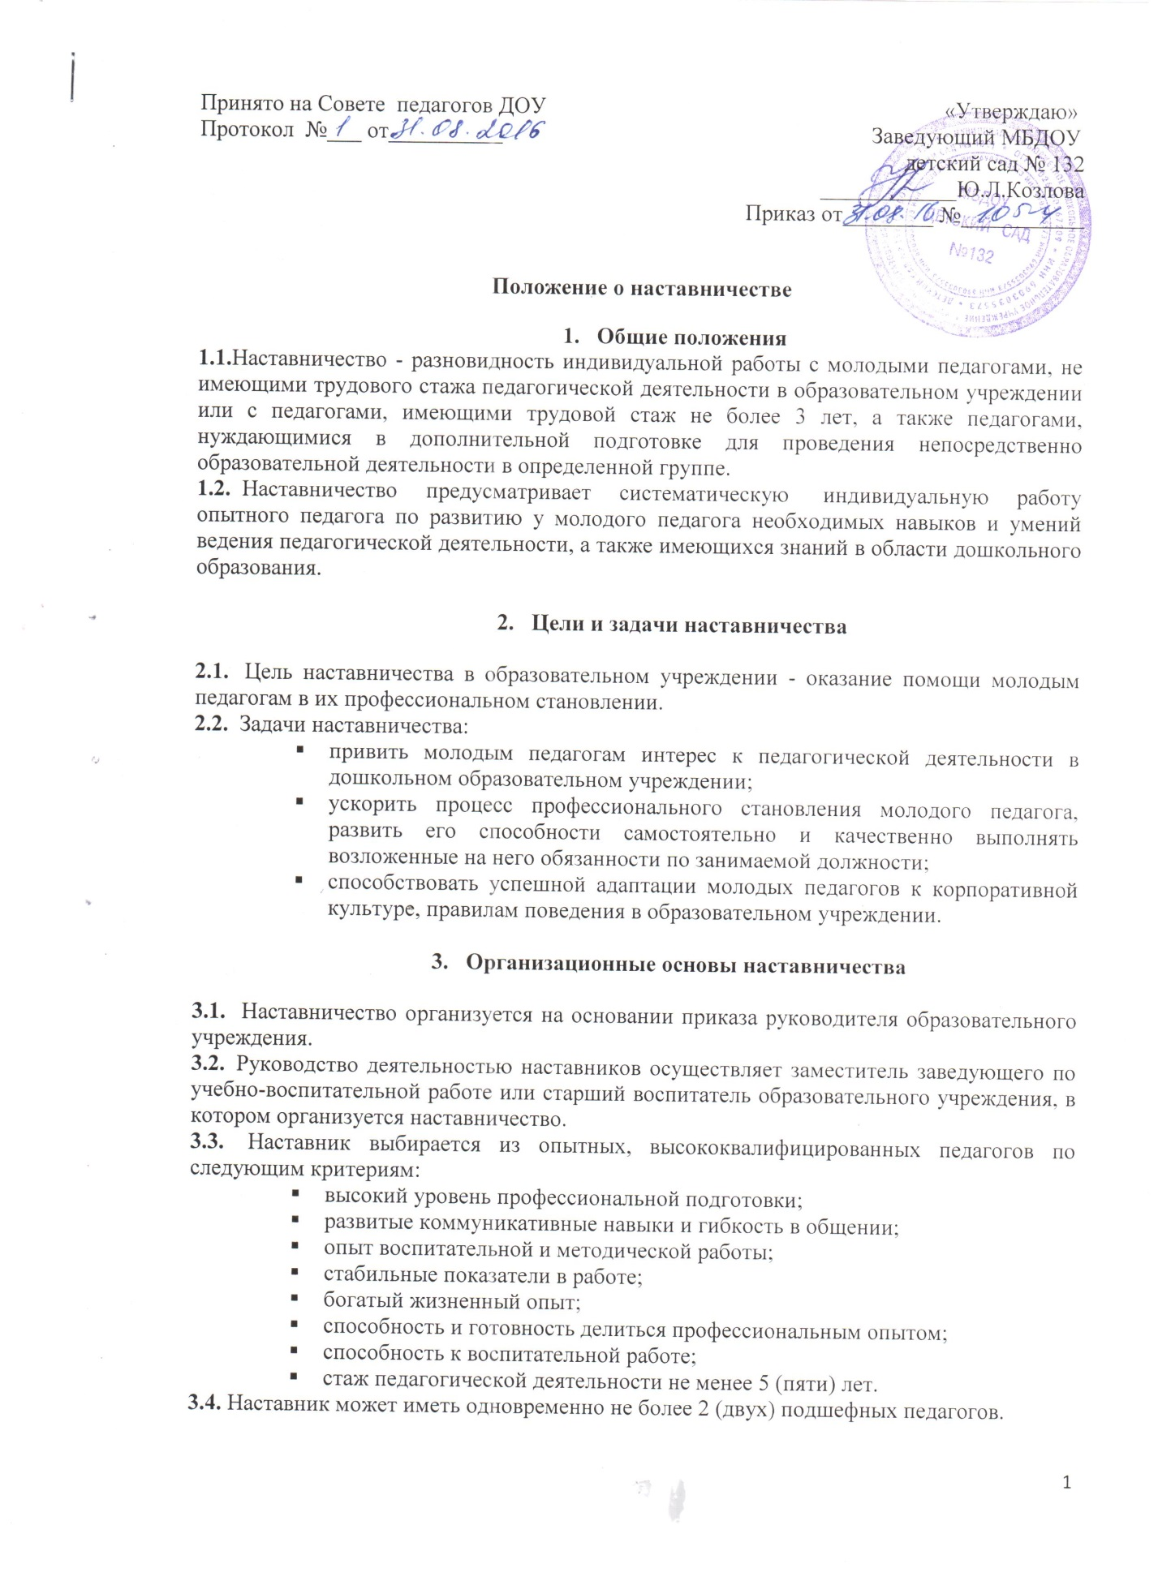

3.5. Кандидатуры наставников рассматриваются на педагогическом совете и утверждаются приказом руководителя образовательного учреждения.
3.6. Назначение наставника производится при обоюдном согласии предполагаемого наставника и молодого педагога, за которым он будет закреплен по рекомендации педагогического совета, приказом руководителя образовательного учреждения с указанием срока наставничества. Наставник прикрепляется к молодому педагогу на срок до 1 (одного) года.
3.7. Наставничество устанавливается для следующих категорий сотрудников образовательного учреждения:
- воспитателей, не имеющих трудового стажа педагогической деятельности в дошкольном учреждении;
- педагогов, имеющих стаж педагогической деятельности не более 3 (трех) лет;
- педагогов, нуждающихся в дополнительной подготовке для проведения непосредственно образовательной деятельности в определенной группе или по определенной тематике.
3.8. Кандидатура молодого педагога для закрепления за ним наставника, рассматривается на заседании педагогического совета с указанием срока наставничества и утверждается приказом руководителя образовательного учреждения.
3.9.Замена наставника производится приказом руководителя образовательного учреждения в случаях:
- увольнения наставника;
- перевода на другую работу молодого педагога или наставника;
- привлечения наставника к дисциплинарной ответственности;
- психологической несовместимости наставника и молодого специалиста.
3.10. Показателем эффективности работы наставника является выполнение целей и задач молодым педагогом в период наставничества. Оценка производится старшим воспитателем по результатам промежуточного и итогового контроля.
3.11. По инициативе наставников может быть создан орган общественного самоуправления - Совет наставников.

4. Обязанности наставника:

4.1.Знать требования законодательства в сфере образования, ведомственных нормативных актов, определяющих права и обязанности молодого педагога по занимаемой должности;
4.2. Изучать:
- деловые и нравственные качества молодого педагога;
- отношение молодого педагога к проведению образовательной деятельности, коллективу учреждения, воспитанникам и их родителям;
- его увлечения, наклонности, круг досугового общения.
  - Осуществлять деятельность по наставничеству на основании плана работы.
  - Вводить молодого педагога в должность (знакомить с основными обязанностями, требованиями, предъявляемыми к педагогу, правилами внутреннего трудового распорядка, охраны труда и техники безопасности).
  - Проводить необходимое обучение; контролировать и оценивать самостоятельное проведение молодым педагогом занятий, режимных моментов и совместных мероприятий с детьми.
  - Разрабатывать совместно с молодым педагогом план профессионального становления; давать конкретные задания с определенным сроком их выполнения; контролировать работу.
  - Оказывать молодому педагогу индивидуальную помощь в овладении педагогической профессией, практическими приемами и способами качественного проведения образовательной деятельности, выявлять и совместно устранять допущенные ошибки.
  - Развивать положительные качества молодого педагога, корректировать его поведение в детском саду, привлекать к участию в общественной жизни коллектива, содействовать развитию общекультурного и профессионального кругозора.
  - Участвовать в обсуждении вопросов, связанных с педагогической и общественной деятельностью молодого педагога, вносить предложения о его поощрении или применении мер воспитательного и дисциплинарного воздействия.
  - Вести дневник работы наставника и периодически докладывать старшему воспитателю о процессе адаптации молодого педагога, результатах его труда.
4.10.Подводить итоги профессиональной адаптации молодого педагога, составлять отчет по итогам наставничества с заключением о результатах прохождения адаптации, с предложениями по дальнейшей работе молодого педагога.

- Права наставника

5.1. С согласия старшего воспитателя подключать для дополнительного обучения молодого педагога, других сотрудников образовательного учреждения.
5.2.Требовать рабочие отчеты у молодого педагога, как в устной, так и в письменной форме.

- Обязанности молодого педагога

  - Изучать закон «Об образовании в Российской Федерации», нормативные документы, определяющие его служебную деятельность, структуру, штаты, особенности деятельности образовательного учреждения и функциональные обязанности по занимаемой должности.
  - Выполнять план профессионального становления в установленные сроки.
  - Постоянно работать над повышением профессионального мастерства, овладевать практическими навыками по занимаемой должности.
  - Учиться у наставника передовым методам и формам работы, правильно строить свои взаимоотношения с ним.
  - Совершенствовать свой методический и культурный уровень.
  - Периодически отчитываться по своей работе перед наставником и старшим воспитателем.
  - Вести дневник молодого педагога.

- Права молодого педагога

7.1. Вносить на рассмотрение администрации образовательного учреждения предложения по совершенствованию работы, связанной с наставничеством.
7.2.Защищать профессиональную честь и достоинство.
7.3.Знакомиться с жалобами и другими документами, содержащими оценку его работы, давать по ним объяснения.
7.4.Посещать внешние организации по вопросам, связанным с педагогической деятельностью.
7.5. Повышать квалификацию удобным для себя способом.

8. Руководство работой наставника.

8.1.Организация работы наставников и контроль их деятельности возлагается на старшего воспитателя.
8.2.Старший воспитатель обязан:
- рассмотреть индивидуальный план работы наставника;
- ознакомить наставников и молодых педагогов с настоящим Положением;
- обеспечить возможность осуществления наставником своих обязанностей в соответствии с настоящим Положением;
- осуществлять систематический контроль работы наставника;
- заслушать и утвердить на заседании педагогического совета отчеты молодого педагога и наставника;
- представить назначенного молодого педагога работникам образовательного учреждения, объявить приказ о закреплении за ним наставника;
- создать необходимые условия для совместной работы молодого педагога с закрепленным за ним наставником;
- посетить занятия, режимные процессы и совместную деятельность с детьми, проводимые наставником и молодым педагогом;
- организовать обучение наставников формам и методам работы с педагогами, оказывать им методическую и практическую помощь в составлении планов работы с молодыми педагогами;
- изучить, обобщить и распространить положительный опыт организации наставничества в образовательном учреждении;
- определить меры поощрения наставников.
8.3.Непосредственную ответственность за работу наставников с молодыми специалистами, воспитателями несет старший воспитатель.

- Документы, регламентирующие наставничество

  - К документам, регламентирующим деятельность наставников, относятся:

- настоящее Положение;
- приказ руководителя образовательного учреждения об организации наставничества;
- планы работы педагогического совета;
- протоколы заседаний педагогического совета, на которых рассматривались вопросы наставничества;
- методические материалы по организации наставничества в образовательном учреждении;
- материалы передового педагогического опыта по организации наставничества в образовательном учреждении.
  - По окончании срока наставничества молодой педагог в течение 10 дней должен сдать старшему воспитателю следующие документы:
- отчет молодого педагога о проделанной работе;
- план профессионального становления с оценкой наставника проделанной работы и отзывом с предложениями по дальнейшей работе молодого педагога.

Срок действия данного положения неограничен и действует до вступления в силу нового.

